Praktikum 7
Redistribute EIGRP + OSPF Multi Area

No | Keterangan
1 | Buatlah topologi jaringan sepertI berikut
 | 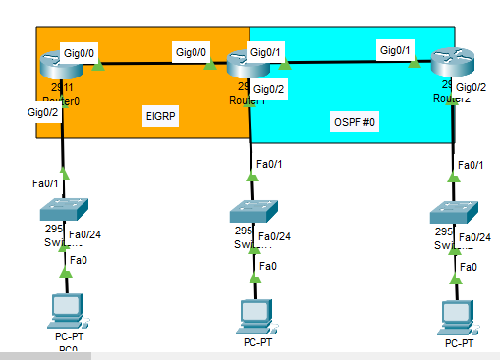
Router : 2911
Switch : 2950-24
2 | Masukkan IP sesuai dengan Router dan Komputernya
Router0 (Paling Kiri)
> Gig0/0 : 10.10.10.1 - 255.255.255.252
> Gig0/2 : 192.168.10.1 - 255.255.255.0

Router1
> Gig0/0 : 10.10.10.2 - 255.255.255.252
> Gig0/1 : 20.20.20.1 - 255.255.255.252
> Gig0/2 : 192.168.20.1 - 255.255.255.0

Router2
> Gig0/0 : 30.30.30.1 - 255.255.255.252
> Gig0/1 : 20.20.20.2 - 255.255.255.252
> Gig0/2 : 192.168.30.1 - 255.255.255.0

PC0
> ET : 192.168.10.2 – 255.255.255.0
> GW : 192.168.10.1

PC1
> ET : 192.168.20.2 – 255.255.255.0
> GW : 192.168.20.1

PC2
> ET : 192.168.30.2 – 255.255.255.0
> GW : 192.168.30.1
3 | Cek PING Antar Router-Router dan Router-Komputer
 | 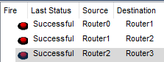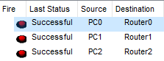
4 | Masukkan Konfigurasi Routing untuk EIGRP di Router0 dan Router1
Router0
Router(config-if)#router eigrp 1
Router(config-router)#no auto
Router(config-router)#net 10.10.10.0
Router(config-router)#net 192.168.10.0

Router1
Router(config-if)#router eigrp 1
Router(config-router)#no auto
Router(config-router)#net 10.10.10.0
Router(config-router)#net 20.20.20.0
Router(config-router)#net 192.168.20.0
5 | Router0 dan Router1 dapat berkomunikasi satu sama lain melalui PING
 | 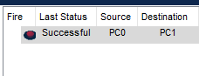
6 | Berikutnya adalah mengkonfigurasikan OSPF #0 di Router1 dan Router2. Pastikan Router dalam mode Config : Router(config)#
Router1
Router(config)#router ospf 1
Router(config-router)#net 20.20.20.0 0.0.0.3 area 0
Router(config-router)#net 192.168.20.0 0.0.0.255 area 0

Router2
Router(config)#router ospf 1
Router(config-router)#net 20.20.20.0 0.0.0.3 area 0
Router(config-router)#net 192.168.30.0 0.0.0.255 area 0
7 | Router1 dan Router2 dapat berkomunikasi satu sama lain melalui PING
 | 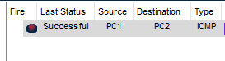
8 | Berikutnya adalah melakukan Redistribusi melalui konfigurasi EIGRP dan OSPF. Buka Router1 dan masukkan konfigurasi berikut
Router1
Router(config)#router eigrp 1
Router(config-router)#redistribute ospf 1 metric 1 1 1 1 1
Router(config-router)#exit
Router(config)#router ospf 1
Router(config-router)#redistribute eigrp 1
Router(config-router)#
9 | Test PING
 | 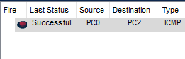
10 | Hasil Konfigurasi Router0
 | 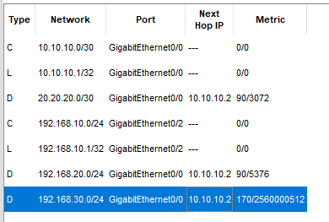
11 | Hasil Konfigurasi Router1
 | 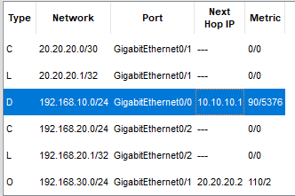
12 | Hasil Konfigurasi Router2. Router non-ASBR tidak mnyimpan Router Sebelah
 | 